Palma Kurpiowska
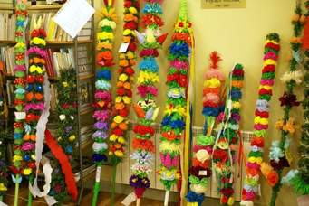
Jedną z najbardziej znanych tradycji wielkanocnych na Kurpiach jest robienie palm. Wielkanocne zwyczaje i obrzędy rozpoczyna Niedziela Palmowa, zwana dawniej w Polsce Kwietną, Wierzbną lub Różdżkową. Palma jest symbolem odradzającego się życia, zmartwychwstania, a Niedziela Palmowa i towarzyszące jej procesje z palmami są pamiątką wjazdu Jezusa do Jerozolimy. Po przyjściu z kościoła należało poświęconą palemką pokropić i obejść trzy razy, aby w ten sposób uchronić się od biedy, choroby i robactwa. Palma przechowywana w domu miała strzec przed wszelkim złem.
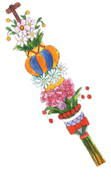
Każdy region ma swoją technikę zdobienia palm oraz materiały, z których je wykonuje. Nasze palmy kurpiowskie robione są z bibuły. Kwiaty do tych palm wykonywane są wiele tygodni wcześniej. Niektóre palmy robi się przez cały rok. W wielu regionach Polski odbywają się konkursy na najpiękniejsze i największe palmy wielkanocne. W naszym regionie taki konkurs odbywa się w miejscowości Łyse, gdzie zjeżdżają ludzie z całego Świata.
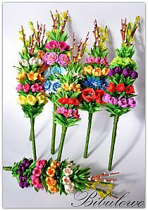

Piotr Sęk kl. III b wiek: 10 lat

